ITEST平台使用简介
在正式使用ITEST智能测评云平台（https://itestcloud.unipus.cn/）之前，需要确保所使用的浏览器等符合我们系统的要求，否则可能会影响使用体验。我们的系统推荐使用最新版谷歌（Chrome）浏览器和火狐（Firefox）浏览器，若不清楚自己所使用的浏览器或相关配置是否符合要求，可以点击首页右下角的“环境检测”对浏览器、网速等情况进行检测。若检测后发现配置不符合推荐要求，前往“下载专区”进行下载。
下载专区中包括了推荐的浏览器安装下载、音视频处理软件安装和使用说明下载、系统硬件配置说明，可以帮助学生更流畅高效地使用系统进行测试和训练。
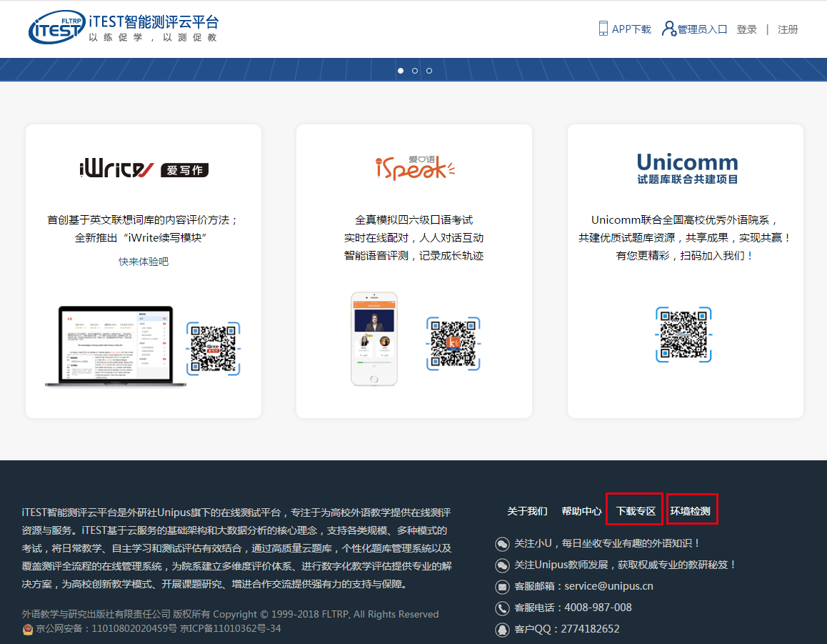注册和登录
为方便同学们入学后使用同一账号登录Unipus其他学习平台，iTEST智能测评云平台与Unipus账号是互通的。若同学们已经有Unipus账号，可以直接登录iTEST。若同学们还没有Unipus账号，可以点击首页点击右上角的“注册”进行注册,使用手机号进行注册，注册后才能进行认证信息。
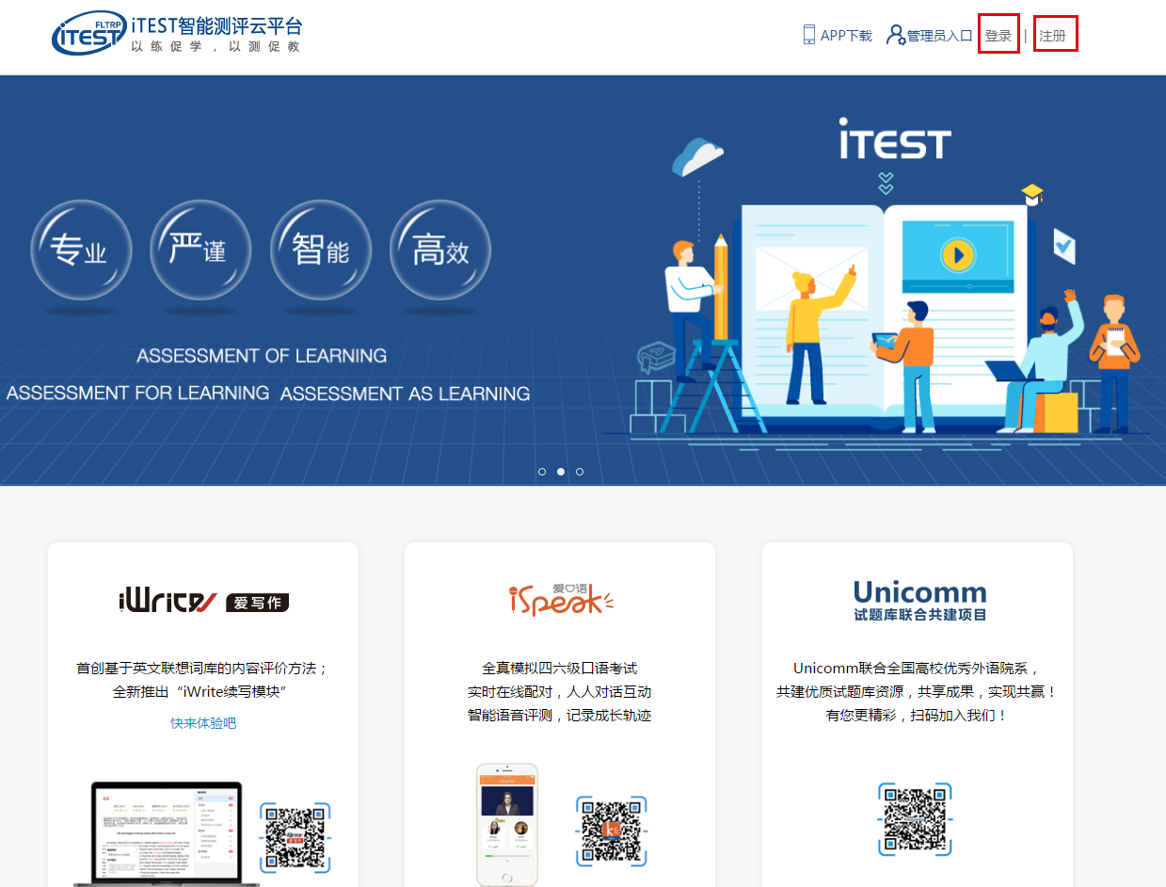认证和完善个人信息
为确认学生的信息，在首次登录后，学生将进入到认证页面。认证页面需要学生完成所属学校和个人身份的绑定和认证。
学生需要先填写自己所在的学校，填写完成之后，点击“下一步”，进入账号认证界面。选择“学生”的身份后，输入iTEST学号及学生姓名，账号认证后无法更改，请认真填写。认证完成后，再次登录时无需再次认证。
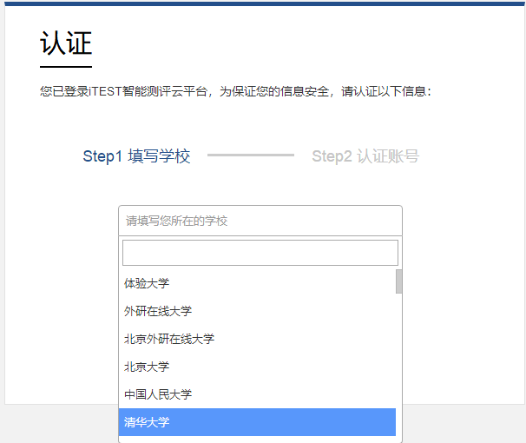
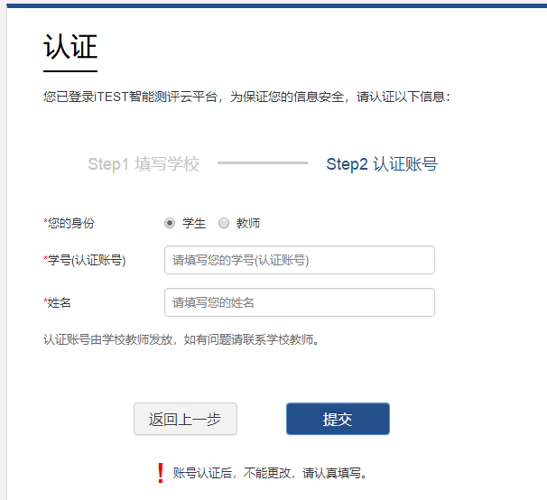

认证完成后，同学们需要先完善个人信息。输入/补充同学们基本信息，并选择校区(南京信息工程大学本部)和学院。个人基本信息填写后无法自行更改，请如实填写。认证完成后，请同学们根据自己需要加入相应班级。
模拟测试
在“考试”模块，可查看考试数据，包括全部考试数量、待完成数量、已完成数量、以及当前班级信息。
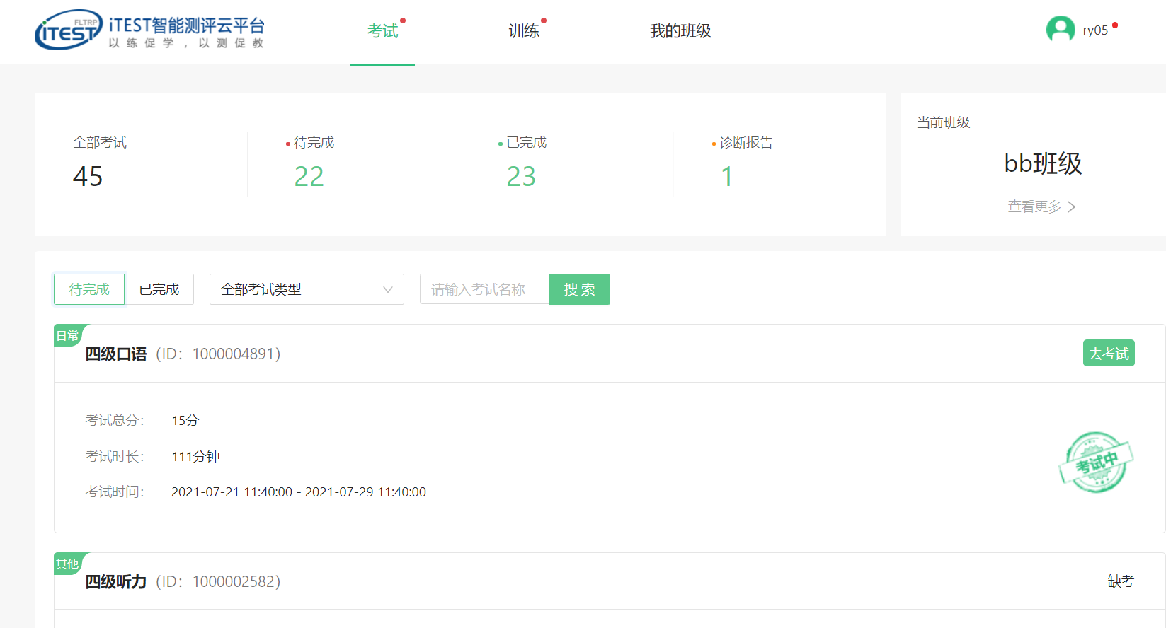

点击“待完成”，可查看未完成的考试。对于正在进行的考试，可点击“去考试”参加考试。
若考试已过截止进入时间，又尚未进入考试，则会显示缺考。考试结束后，会到“已完成”列表。
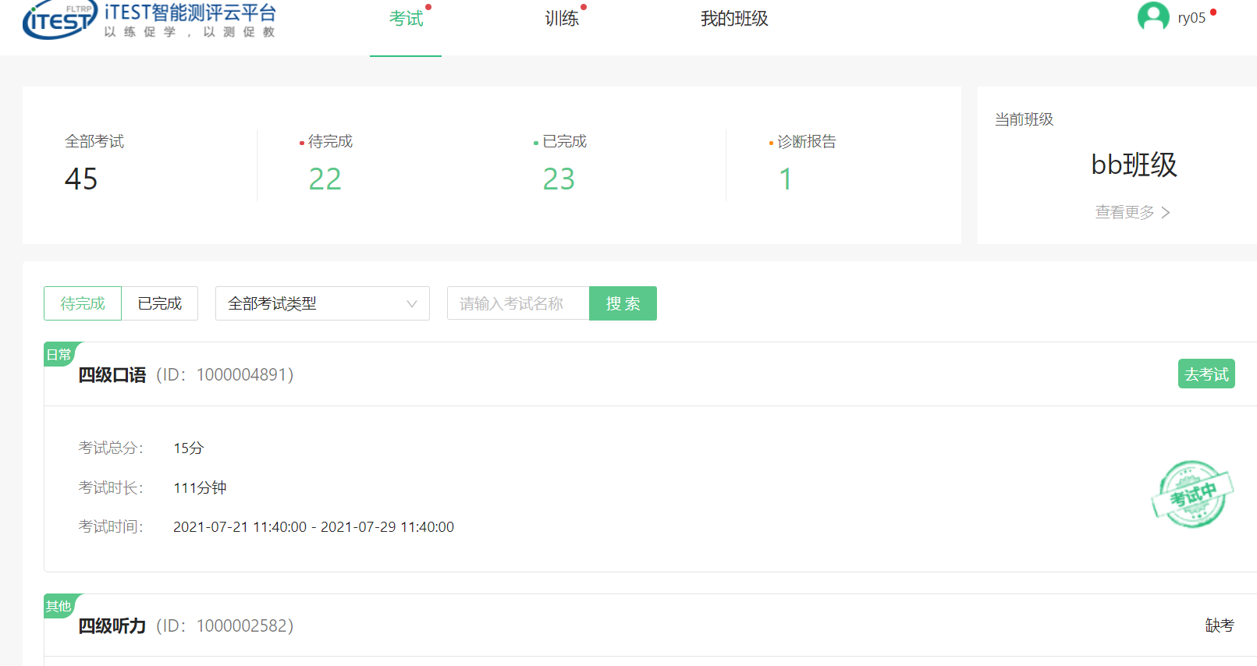

在“已完成”界面，可查看已交卷和已结束的测试。是否可以查看考试的成绩和答卷，取决于管理员的设置。（请在规定要求时间内答题并提交试卷）
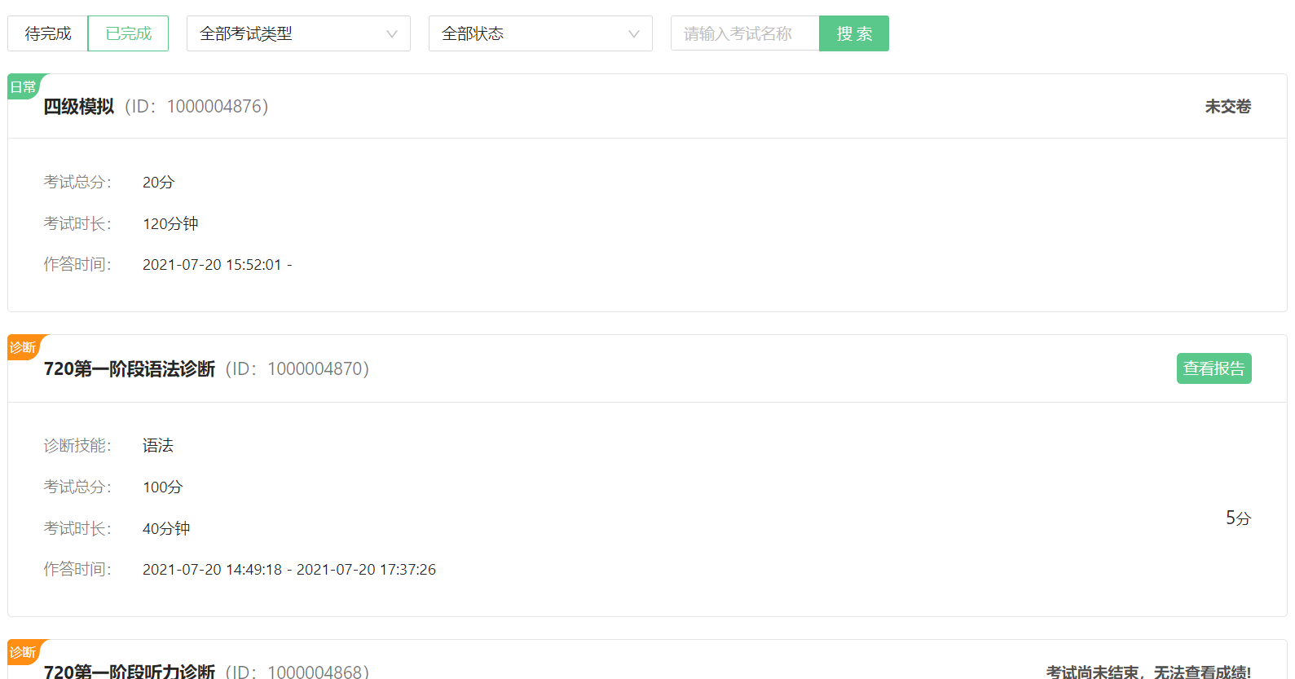

帮助中心
在使用过程中若有其他任何问题，可以去首页的“帮助中心”查找相关解决方案。
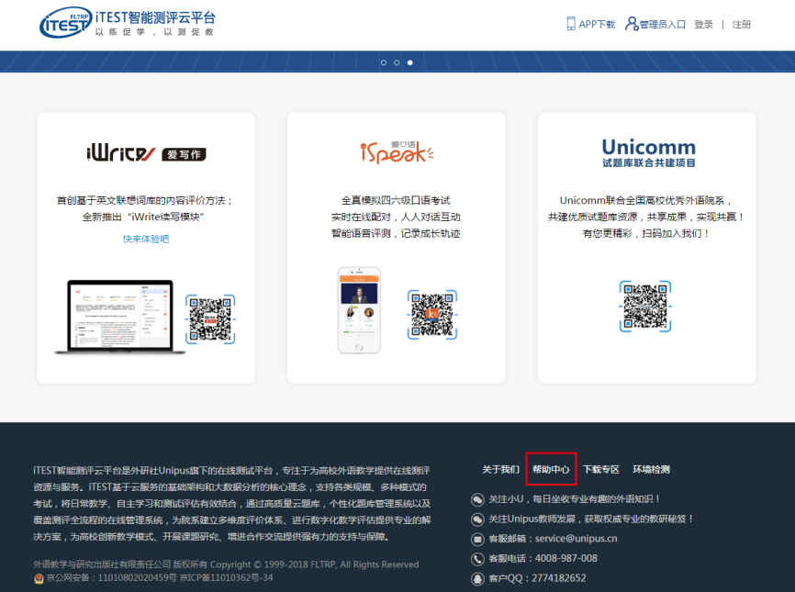

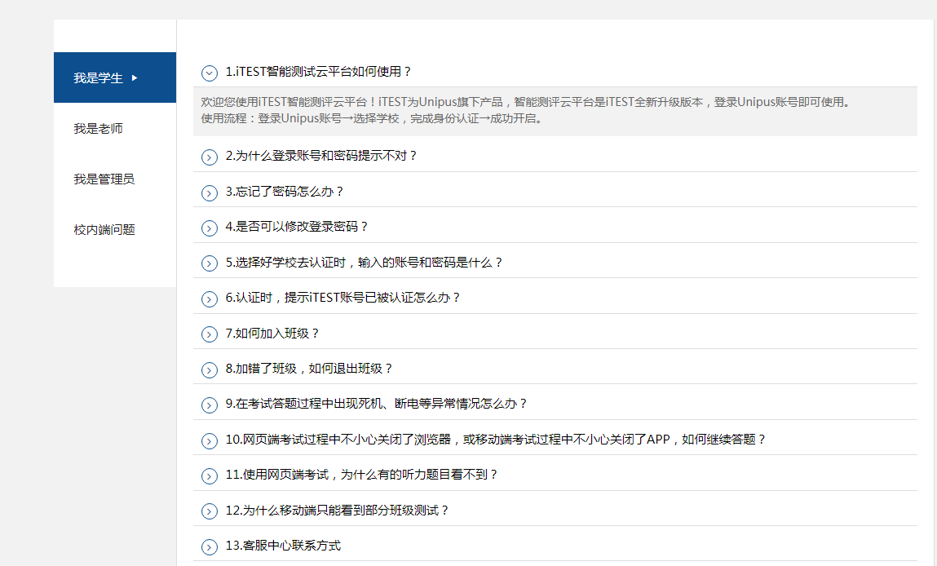
如果找不到问题解决方法，可以通过下面方式咨询客服：
客服邮箱：service@unipus.cn，客服电话：4008-987-008，客服QQ：4008987008，还可以关注微信公众号“UNIPUS官方服务号”转人工在线咨询

